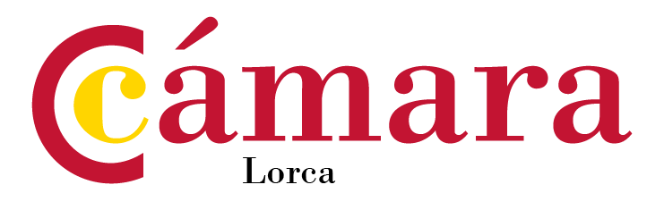

FERIA MARMOMAC 2021

PAISES: Verona Italia – DE CARÁCTER INTERNACIONAL
SECTORES: Mármol, piedra, su diseño y tecnologías

ORGANIZA: PLAN DE PROMOCIÓN EXTERIOR 2014-2020 DE LA REGIÓN DE MURCIA

COORDINA: CÁMARA OFICIAL DE COMERCIO, INDUSTRIA Y SERVICIOS DE LORCA

COLABORA: Clúster Piedra

1. EMPRESA INTERESADA
Nombre / Razón Social: N.I.F. / C.I.F.:
CNAE.:
Domicilio:
Población: Código Postal:
Tel: | Email: |  |  |  |  | Fax:
Web: | Fábrica/s o instalaciones en:
Capital Social: |  |  |  | Nº Empleados:
Tipo de Empresa (F: Fabricante / C: Comercializadora / E:Exportador / I: Importador)
Producto/s que exporta:
PRODUCTO |  | PARTIDA ARANCELARIA |  |  | MARCAS COMERCIALES

2. PERSONA QUE ASISTE
Nombre y Apellidos:
Edad: Profesión:

Cargo o puesto que desempeña en la empresa:
Idiomas : □ Inglés □ Francés □ Otros
Nacionalidad:

POR FAVOR REMITA ESTA FICHA AL E-MAIL: comercioexterior@camaralorca.com
RESPONSABLE DPTO. COMERCIO EXTERIOR: Paca Martínez García
CÁMARA OFICIAL DE COMERCIO, INDUSTRIA Y SERVICIOS DE LORCA
PZA. DEL CAÑO, 3 - 30800 LORCA –MURCIA- TEL. 968 47 74 88 605716616

